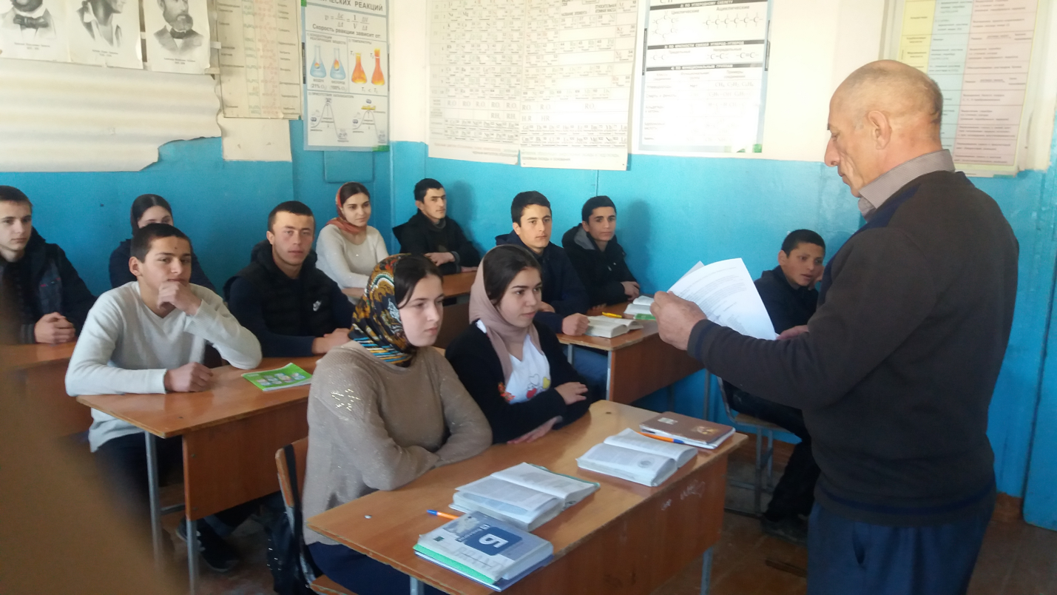

Подготовил и провел Руководитель ОБЖ Меджидов А.Г.

Классный час: «Афганистан - наша память и боль»
Класс: 10 А
Тема: «Афганистан - память и боль»
Форма: беседа
Место и время: МКОУ "Хурикская СОШ им. Р.Гасанова"
Задачами мероприятия являются:
- сформировать чувство гордости за свой народ и страну;
- способствовать развитию стремления к усвоению общечеловеческих норм морали (доброты, справедливости, терпимости, правдивости, веры в созидательные возможности человека, чести и совести);
- способствовать воспитанию духа ответственности и служения, любви и преданности Отечеству.

